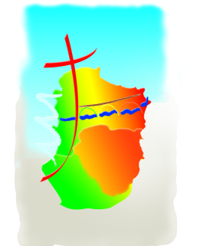
MESSES DOMINICALES
Mois d’Août 2025
Samedi 02/08 | 18h  18h | ST HILAIRE  POMY
Dimanche 03/08 | 9h30  11h | PAULIGNE  LIMOUX ST Martin
Samedi 09/08 | 11h  18h | ROUTIER  CEPIE
Dimanche 10/08 | 9h30  11h | LA DIGNE D’AMONT  LIMOUX St Martin
Vendredi 15/08 | 10h  11h  11h  17h | COURTAULY  VILLARDEBELLE  LIMOUX ND de MARCEILLE  PUIVERT
Samedi 16/08 | 18h | BELVEZE du RAZES
Dimanche 17/08 | 9h30  11h | LOUPIA  LIMOUX St Martin
Samedi 23/08 | 11h  18h  18h | MISSEGRE  BELVEZE  GARDIE
Dimanche 24/08 | 10h30  11h | LADERN / LAUQUET  LIMOUX St Martin | Fête locale
Samedi 30/08 | 10h30  18h  18h | RIVEL  FERRAN  COURNANEL
Dimanche 31/08 | 9h30  11h  11h  11h | LA DIGNE D’AVAL  LIMOUX St Martin  SONNAC  POMAS | Fête locale

